ОТЧЕТ
о проведении I-ой Всероссийской конференции «ЗАЛЕССКИЕ ЧТЕНИЯ 2025. Актуальные вопросы клиники внутренних болезней», посвященной 90-летию Новосибирского государственного медицинского университета и 80-летию Победы в ВОВ

В соответствии с планом проведения научно-практических мероприятий ФГБОУ ВО НГМУ Минздрава России на 2025 год Новосибирский государственный медицинский университет совместно с Министерством здравоохранения Новосибирской области провел 10 апреля 2025 года I-ую Всероссийскую конференцию «ЗАЛЕССКИЕ ЧТЕНИЯ 2025. Актуальные вопросы клиники внутренних болезней», посвященную 90-летию Новосибирского государственного медицинского университета и 80-летию Победы в ВОВ.
Организаторами данного мероприятия являются: ФГБОУ ВО «Новосибирский государственный медицинский университет» Министерства здравоохранения Российской Федерации, министерство здравоохранения Новосибирской области.
В работе конференции приняли участие более 400 человек. Мероприятие объединило профессорско-преподавательский состав Новосибирского государственного медицинского университета, студентов 4, 5, 6 курсов терапевтических дисциплин НГМУ, клинических ординаторов, аспирантов, научных работников, главных специалистов, врачей-терапевтов, кардиологов, врачей общей врачебной практики (семейной медицины), пульмонологов и врачей смежных специальностей регионов России и стран СНГ, а также сотрудников клиник и кафедр медицинских ВУЗов.
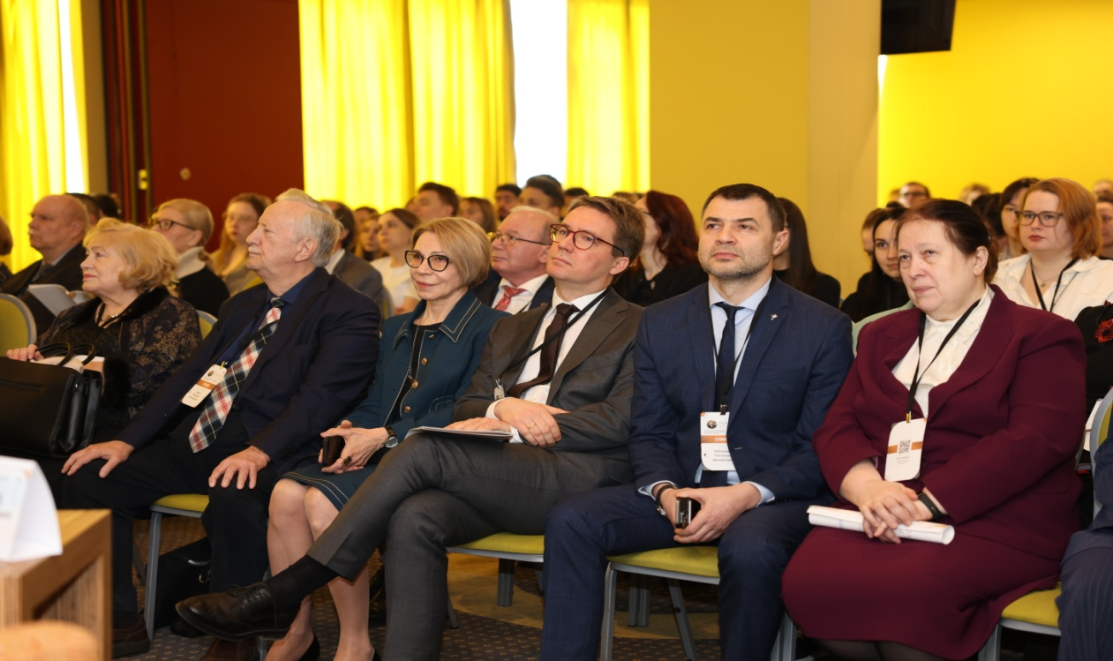


С приветственным словом к участникам конференции обратились:

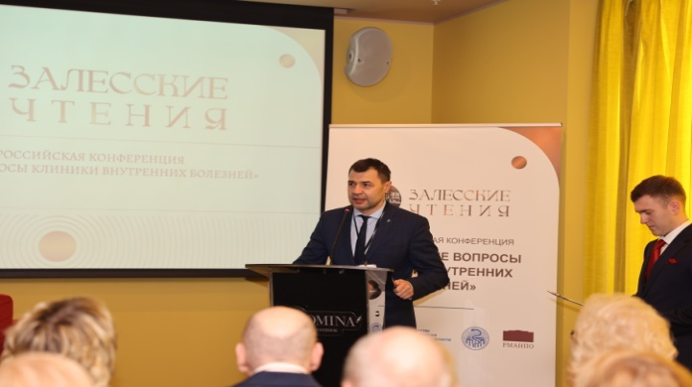
Заблоцкий Ростислав Михайлович
– Министр здравоохранения
Новосибирской области

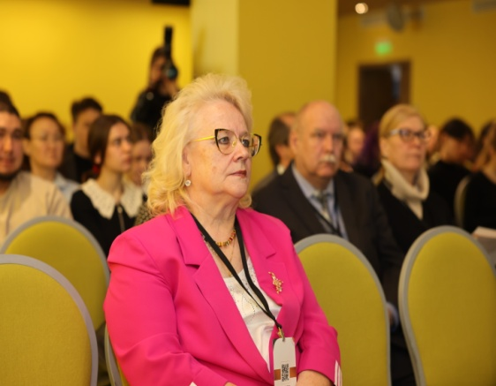
Поспелова Татьяна Ивановна – проректор по научной работе, заведующий кафедрой терапии, гематологии и трансфузиологии факультета повышения квалификации и профессиональной переподготовки врачей Новосибирского государственного медицинского университета, главный внештатный специалист гематолог Министерства здравоохранения Новосибирской области, д.м.н., профессор, заслуженный врач Российской Федерации.
Сычев Дмитрий Алексеевич – и.о. ректора ФГБОУ ДПО "Российская медицинская академия непрерывного профессионального образования" Минздрава России, академик РАН, заслуженный деятель науки РФ, д.м.н., профессор

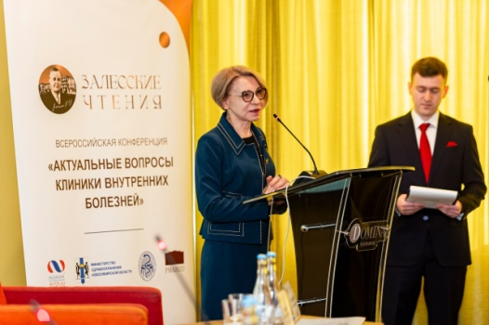
Ломакина Ольга Юрьевна - кандидат исторических наук, племянница профессора Григория Денисовича Залесского

Ломакин Никита Валерьевич — главный кардиолог Управления делами Президента РФ, заведующий отделением неотложной кардиологии и кардиореанимации ФГБУ «ЦКБ с поликлиникой» УДП РФ, заведующий кафедрой кардиологии ФГБОУ ДПО РМАНПО МЗ РФ, д.м.н.
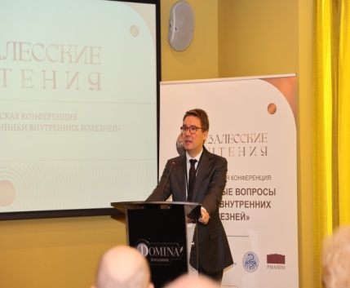
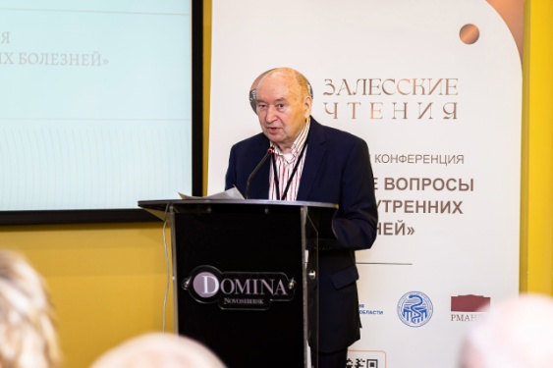
Куимов Андрей Дмитриевич - почетный профессор Новосибирского государственного медицинского университета, профессор кафедры факультетской терапии имени профессора Г.Д. Залесского Новосибирского государственного медицинского университета, заслуженный деятель науки РФ, заслуженный врач РФ

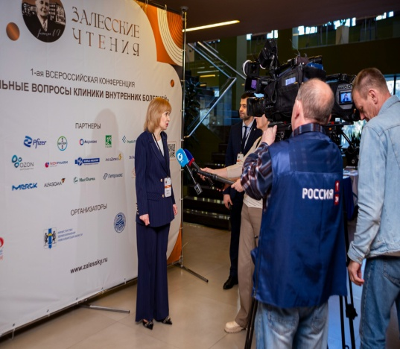
Герасименко Оксана Николаевна - заведующий кафедрой факультетской терапии имени профессора Г.Д. Залесского Новосибирского государственного медицинского университета, главный внештатный специалист по терапии и общей врачебной практике Министерства здравоохранения Новосибирской области, председатель Новосибирского регионального отделения Российского научного медицинского общества терапевтов.

Был представлен фильм, посвященный памяти Григория Денисовича Залесского, подготовленный родственниками и благодарными последователями, продолжателями лучших традиций, заложенных Григорием Денисовичем, имя которого носит одна из ведущих кафедр Новосибирского государственного медицинского университета - кафедра факультетской терапии имени профессора Григория Денисовича Залесского.

Научная программа конференции была посвящена:
- Разбору современных вопросов клиники внутренних болезней, кардиологии, пульмонологии, гастроэнтерологии.
- Расширение представлений и компетенций врачей в использовании современных методов профилактики, в том числе управление факторами риска развития хронических неинфекционных заболеваний, сердечно-сосудистых заболеваний.
- Современных подходов к эффективному лечению, основанному на клинических рекомендациях и медицинской реабилитации в клинике внутренних болезней, кардиологии, пульмонологии, гастроэнтерологии с целью повышения качества оказания медицинской помощи.
- «Залесские чтения» стали площадкой для продуктивного обсуждения актуальных научных и практических проблем, обмена научной информацией и опытом, взаимодействия и сотрудничества, формирования научных кадров и, конечно, преемственности.

Прозвучало пять докладов в составе пленарного заседания и тридцать один доклад в составе шести тематических секций. Доклады конференции были представлены выдающимися экспертами, заведующими ключевых кафедр Новосибирского государственного медицинского университета: кафедра факультетской терапии им. Проф. Г.Д. Залесского; кафедра госпитальной терапии и медицинской реабилитации; кафедра внутренних болезней им. акад. Л.Д. Сидоровой; кафедры терапии, гематологии и трансфузиологии (ФПК и ППВ); кафедра госпитальной терапии; кафедра педиатрии факультета повышения квалификации и профессиональной подготовки врачей; кафедра эндокринологии; кафедра поликлинической терапии и общей врачебной практики; кафедра фармакологии, клинической фармакологии и доказательной медицины; ведущими специалистами ФГБНУ Федеральный исследовательский центр фундаментальной и трансляционной медицины, ФГБОУ ДПО «Российская медицинская академия непрерывного профессионального образования» Минздрава России, ФГБОУ ВО ОмГМУ Минздрава России, института Экспериментальной Кардиологии ФГБУ «НМИЦ кардиологии им. акад. Е.И. Чазова» МЗ РФ.
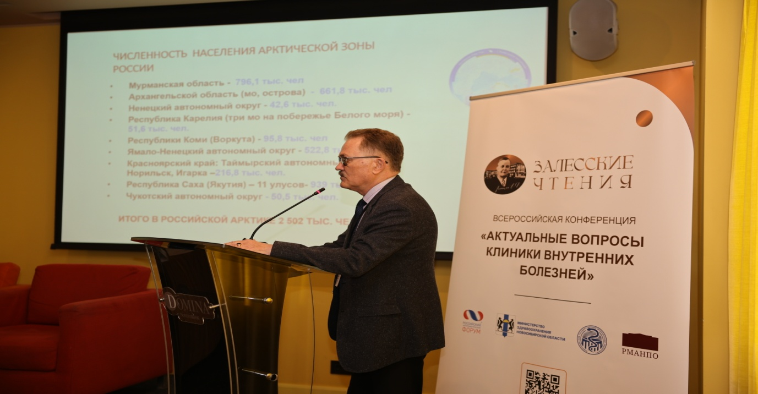

«Залесские чтения – 2025» продолжают традиции научной школы Г.Д. Залесского, объединяя врачей и исследователей для обсуждения современных вызовов медицины. В рамках пленарного заседания и шести тематических секций были рассмотрены актуальные вопросы внутренней медицины, охватывая широкий спектр тем – от инновационных методов профилактики и лечения терапевтических заболеваний до современных подходов к медицинской реабилитации. Особое внимание уделялось программам, направленным на увеличение продолжительности активной жизни. Важно, что эти вопросы рассматривались с позиции доказательной медицины и современных клинических рекомендаций.
Мероприятие было обеспечено баллами НМО.
Программа конференции была выполнена полностью.

